**La mise en œuvre de l'approche agile Scrum ( Devops 2)**

1. **Scrum board**

Nous avons gardé les trois grandes parties : A faire, En cours, Fini. Chaque ticket a son responsable et sa priorité et il est regroupé dans un sprint programmé avec une date limite.

Une fois le ticket est développé et testé, il sera passé a fini et les développements seront intégrées dans la branche d’origine sur GitHub.

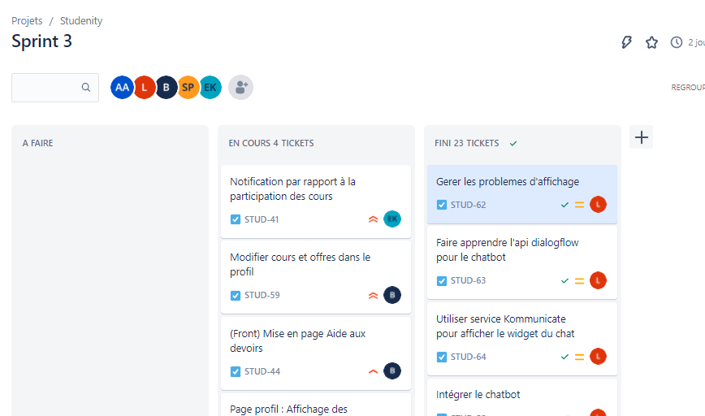

Chaque ticket est spécifié, et en cas de non-compréhension l’équipe effectue des échanges :

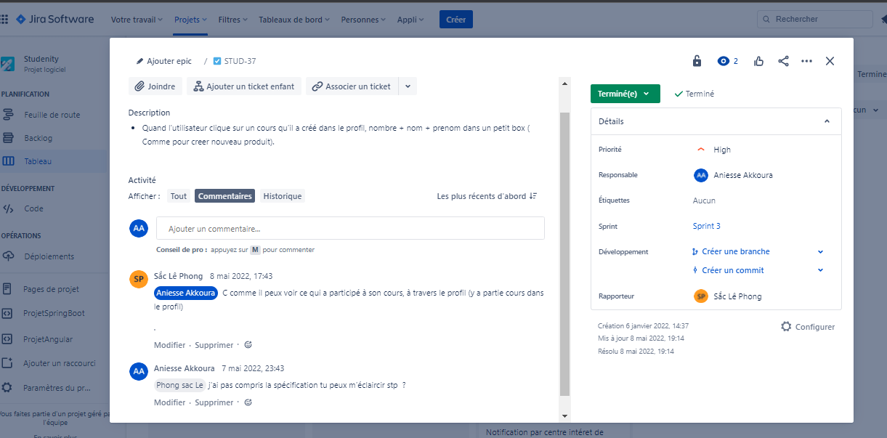

1. **Sprint**

Nous avons passé en Sprint 3 qui a commencé le 16 mars jusqu’au mai. On a fini presque toutes les taches très prioritaires dans le backlog, il reste juste quelques designs, on compte le perfectionner pour le projet de l’université de Nanterre si on est accepté.

1. **Versionnage**

On a gardé le même outils qui est github et githubDesktop.

